
ПРОФСОЮЗ РАБОТНИКОВ НАРОДНОГО ОБРАЗОВАНИЯ И НАУКИ
РОССИЙСКОЙ ФЕДЕРАЦИИ
(ОБЩЕРОССИЙСКИЙ ПРОФСОЮЗ ОБРАЗОВАНИЯ)
ОРЕНБУРГСКАЯ ОБЛАСТНАЯ ОБЩЕСТВЕННАЯ ОРГАНИЗАЦИЯ
ПРЕЗИДИУМ ОБЛАСТНОГО КОМИТЕТА
ПОСТАНОВЛЕНИЕ
г. Оренбург

17 сентября 2013 г. |  | № 15-р

Об участии в областном смотре - конкурсе
профсоюзного агитплаката «ЗАНЯТОСТЬ.
ЗАРПЛАТА. ЗДОРОВЬЕ. ЗАЩИТА»

В соответствии с постановлением президиума Федерации организаций профсоюзов Оренбургской области № 16-20 от 29.08.2013г. «Об областном смотре – конкурсе профсоюзного агитплаката «ЗАНЯТОСТЬ. ЗАРПЛАТА. ЗДОРОВЬЕ. ЗАЩИТА» и в целях реализации задач по совершенствованию организационно – массовой и информационной работы, пропаганды профсоюзного движения, деятельности профсоюзных организаций отрасли по защите трудовых прав и социально – экономических интересов членов профсоюза и повышения профсоюзного членства, президиум обкома профсоюза постановляет:

- Рекомендовать профсоюзным организациям принять участие в областном смотре - конкурсе профсоюзного агитплаката «ЗАНЯТОСТЬ. ЗАРПЛАТА. ЗДОРОВЬЕ. ЗАЩИТА». Положение, состав жюри смотра – конкурса и заявку на участие утвердить (приложения №№ 1,2,3).
- Местным организациям профсоюза провести отборочные этапы смотра – конкурса на уровне районов и городов, направив лучшие работы в обком профсоюза для участия в областном конкурсе до 20.11.2013г.
- Контроль за исполнением настоящего постановления возложить на заместителя обкома профсоюза Ильину Л.А.

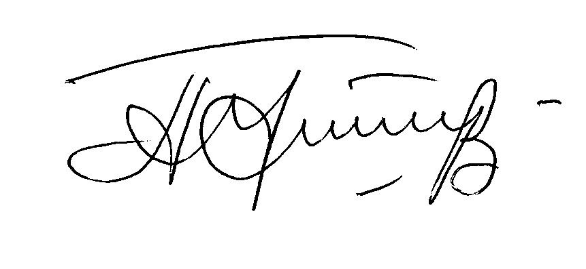
Председатель областной
организации профсоюза А.Г. Гутарев

Приложение №1
к постановлению президиума ОК профсоюза
№ 15-р от 17.09.2013г.

Положение
о смотре - конкурсе профсоюзного агитплаката «ЗАНЯТОСТЬ. ЗАРПЛАТА. ЗДОРОВЬЕ. ЗАЩИТА»

- Цели и задачи конкурса.

  - Смотр – конкурс проводится в целях реализации задач по совершенствованию организационно – массовой и информационной работы, пропаганды профсоюзного движения, деятельности профсоюзных организаций отрасли по защите трудовых прав и социально – экономических интересов членов профсоюза и агитации в члены профсоюза.

- Порядок и сроки проведения конкурса

  - Областной конкурс проводится с сентября по ноябрь 2013 года
  - Участниками конкурса могут быть как профсоюзные организации, так и индивидуальные авторы профсоюзных агитплакатов
  - Смотр – конкурс проводится в 2 этапа:
1-ый этап проводится в сентябре – ноябре текущего года. Его проводят районные и городские организации профсоюза. Они же выявляют лучшие работы первичных профсоюзных организаций и направляют их в обком профсоюза для участия во втором этапе.
  - Для участия во 2-ом этапе конкурса материалы предоставляются на бумажном и электронном носителях (в фомате *cdr) не позднее 20 ноября 2013 года по адресу 460024, г. Оренбург, ул. Туркестанская, 14 каб. 51,57 и по электронной почте: prof56@list.ru
  - Материалы, присланные позднее указанного срока, к участию в смотре – конкурсе не допускаются.
  - Вместе с материалами предоставляется заявка на участие в смотре – конкурсе.
  - Предоставленные работы не возвращаются и могут быть использованы для рекламной продукции (календари, листовки и т.д.).
  - По результатам подведения итогов смотра – конкурса определяются победители с присуждением 1,2,3 места.
  - Решение жюри оформляется протоколом заседания и утверждается постановлением президиума.

- Подведение итогов конкурса и награждение победителей

  - Конкурсные работы, занявшие 1-3 места, награждаются дипломами победителей обкома профсоюза и денежным подарком: за 1 место – 3000руб., за 2 место – 2000руб., за 3 место – 1000руб.

- Финансирование конкурса.

  - Финансирование 1 этапа конкурса осуществляется за счет средств местных организаций Профсоюза, 2 этапа - за счет средств обкома Профсоюза.

Приложение №2
к постановлению президиума ОК профсоюза
№ 15-р от 17.09.2013г.

Состав жюри

смотра - конкурса профсоюзного агитплаката
«ЗАНЯТОСТЬ. ЗАРПЛАТА. ЗДОРОВЬЕ. ЗАЩИТА»

- Гутарев А.Г., председатель областной организации Профсоюза
- Ильина Л.А., заместитель председателя областной организации
- Качура И.В., специалист обкома профсоюза
- Юдина Т.Д., председатель первичной профсоюзной организации работников ОГУ
- Атанова Н.В., председатель первичной профсоюзной организации городского Дворца творчества детей и молодежи

Приложение №3
к постановлению президиума ОК профсоюза
№ 15-р от 17.09.2013г.

Заявка на участие
в областном смотре – конкурсе профсоюзного агиплаката
«ЗАНЯТОСТЬ. ЗАРПЛАТА. ЗДОРОВЬЕ. ЗАЩИТА»

1 | Наименование организации, направившей участника
2 | Название агитплаката
3 | Сведения об авторе (заполняется без сокращений)
4 | Фамилия
5 | Имя
6 | Отчество
7 | Место работы
8 | Должность
9 | Профсоюзная работа
10 | Телефоны (рабочий, мобильный)

Подпись председателя профсоюзной организации

